snakerflow工作流概述

- Snakerflow工作流运作机制，其实就是围绕7张核心的增删改查进行运作。

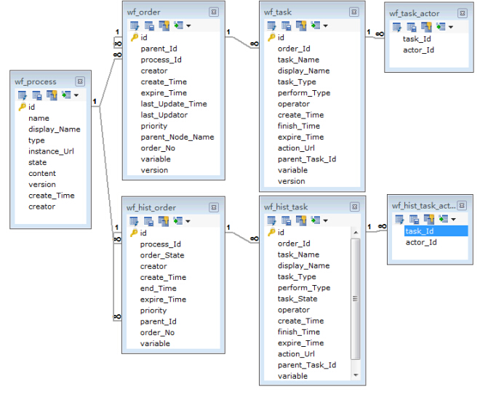
- 首先你需要定义一个流程文件也就是*.snaker文件，这个文件是对流程的描述。
- 部署流程文件*.snaker，也就是在数据库中对wf_process新增一条记录，其中表wf_process的content字段（blob字段）就是存的流程文件内容。这表中的一条记录相当于一个模板，所有的流程实例都已据此生成。
- 启动一个流程，也就是我们所说的生成一个流程实例；生成时要指定wf_process表的一条记录的ID。启动成功后会在数据库中wf_order和wf_hist_order表中分别插入一条记录，两个表的ID是相同的，不带hist的表都是存储当前有效（执行中）的记录。带hist是存储的结束的（下同）。wf_hist_order比wf_order表多一个字段order_state，用来表示该流程实例是否已经结束，1进行中；0结束。所有字段的含义和枚举值都在源码bean中有解释。（下同）。Order表中variable字段存的是该流程实例的全局变量，你可以在任何节点的时候获取使用。
- 执行节点的任务A2，上述中wf_task存的是执行中的记录，也就是说在执行A2前，wf_task中肯定会有一条执行中的任务记录，假设为A1，那么执行A2时的增删改为先将wf_task和wf_task_actor表中A1的记录插入wf_hist_task和wf_hist_task_actor中；其次是删除wf_task和wf_task_actor中A1记录，然后将A2的信息插入到wf_task和wf_task_actor中。此时wf_task表的parent_task_id是历史表A2记录的Id，通过此可将所有任务串联起来。task表的variable中的值为局部变量只能在当前task中使用。有人会有疑问，假设有如下流程图，执行task1时会怎么样？

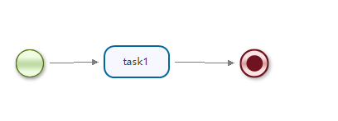
因为开始节点是一个比较特殊的nodemodel，群主称之为流转逻辑元素（下面总体设计思路中会有详细介绍），它只负责流转到下一节点不负责执行，也就没有数据库的增删改。这样直接流转到task1，插入wf_hist_task和wf_hist_task_actor，并且又直接流转到end节点，end节点也是一个流转元素，它会直接删除wf_order表的记录并更改该流程实例wf_hist_order表的order_state的状态。
至此一个流程的所有增删改查结束。

snakerflow工作流执行过程
此处结合源码分析整个执行过程：
- 工作流的入口类，是你在配置文件中配置SnakerEngine的实现类。比如集成spring你需要配置如下内容
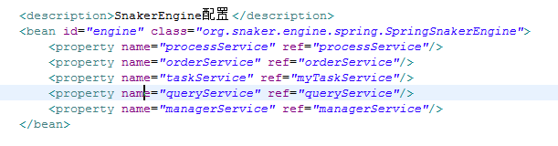
该入口类包含5大服务和一个配置解析类

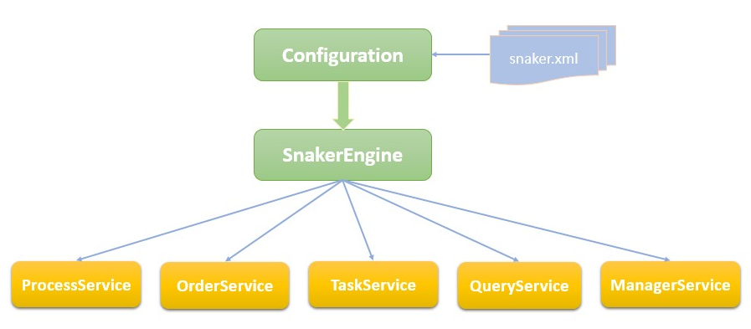

从上图可知，流程引擎SnakerEngine对象是由Configuration根据snaker.xml构建所得，并且包含五项服务:
1)ProcessService:负责部署、卸载、更新流程，并且可创建无流程定义的自由流程
2)OrderService:负责创建、更新、完成、终止流程实例
3)TaskService:负责创建、完成任务，并且可创建自由任务
4)ManagerService:负责提供与流程相关的管理服务
5)QueryService:负责与流程相关的查询操作

对于不使用其他框架IOC容器创建对象，就像上面所述流程引擎SnakerEngine对象是由Configuration根据snaker.xml构建所得，其他服务也配置在snaker.xml中，我们称之非托管容器，即所有对象的创建由snaker自身创建。如何做到的？说白了就是把类名存到内存map中需要的时候反射创建出一个对象来。
对于托管型容器，比如交给spring的ioc来创建对象，那么就应该在spring的配置文件里定义了。
- 不依赖其他框架时，入口类定义的是
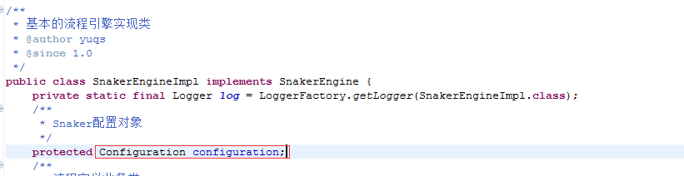
用到的创建对象ioc容器是
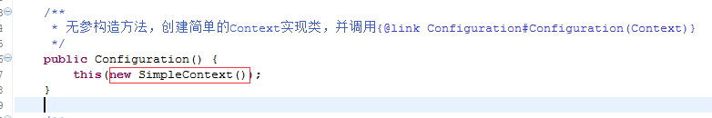
如何构建流程引擎
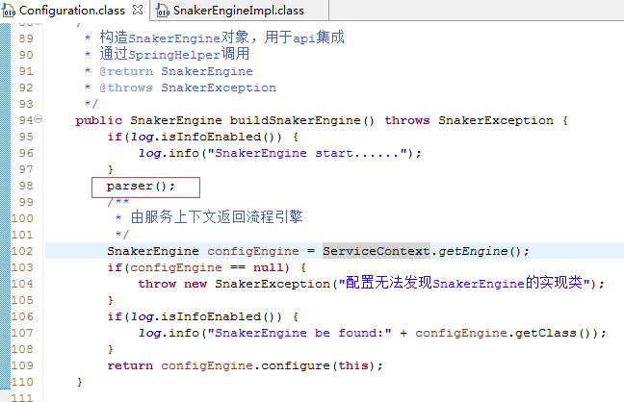
Parser方法往下都是从ioc容器中创建五大服务对象，关键是parser方法都干了什么。
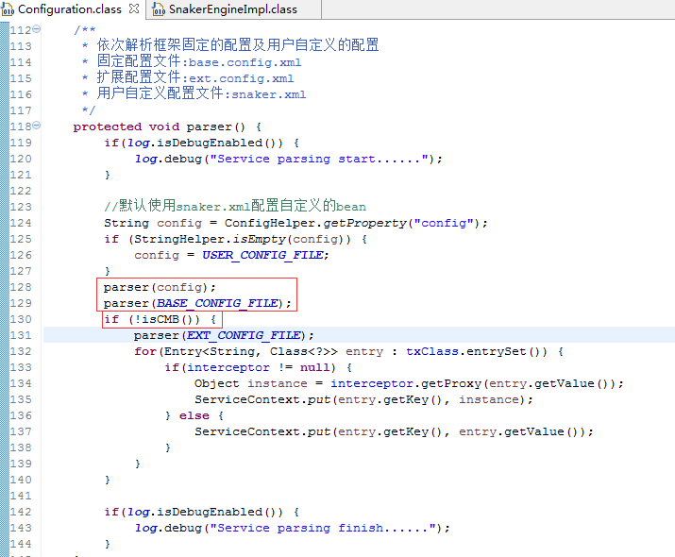
读取了几个配置文件，isCMB就是判断是否是容器托管，就是是否使用snaker自身的ioc容器。
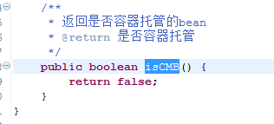
也就是说会读取ext.config.xml文件

- 对于托管类，据spring为例，配置了SpringSnakerEngine
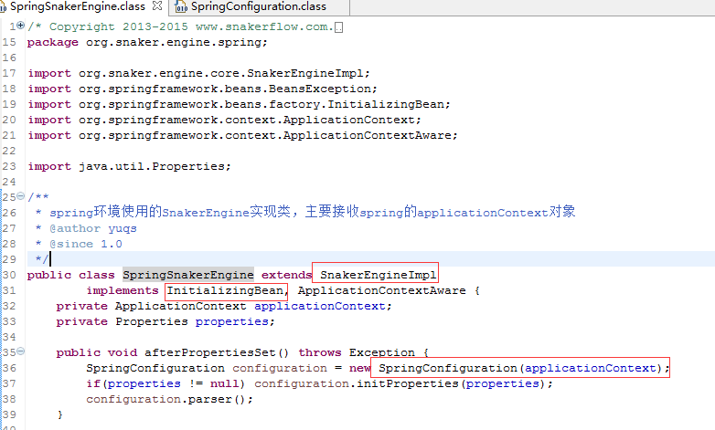
使用了SpringConfiguration
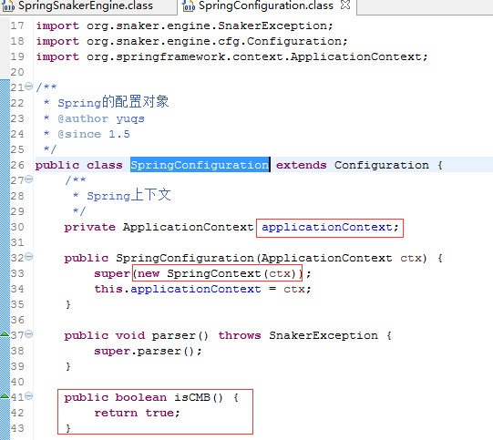
Ioc容器交给了spring的ApplicationContext，是否容器托管设置为了true，也就是说不会读取ext.config.xml
至此，在启动服务器时，snaker的初始化工作完成。

- 流程部署，那肯定是去找IProcess的实现类ProcessService啊
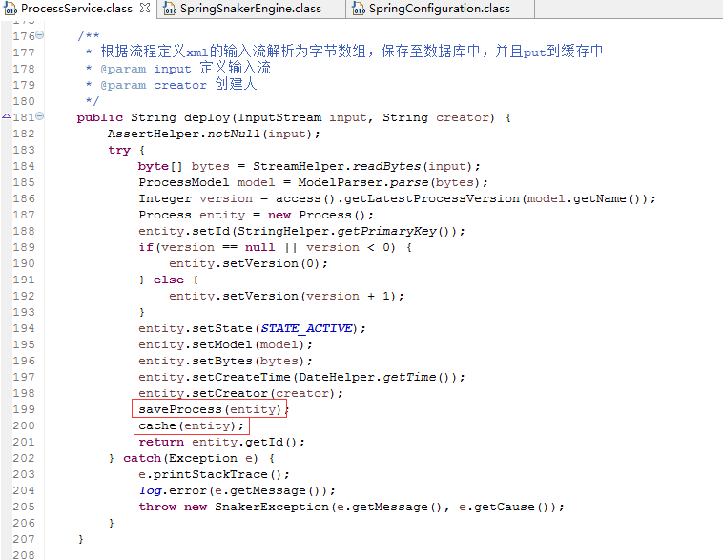
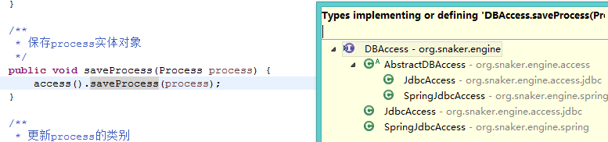
没什么好说的组织一个bean存到数据库wf_process表，关键是交给谁去saveProcess。这是在配置文件中配置的orm工具，交给mybatis的具体配置如下。
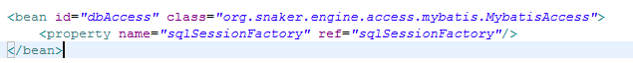
这里还要提到cache方法，为什么要提到它，因为它的方法里面有解析流程文件为具体哪个nodemodel。
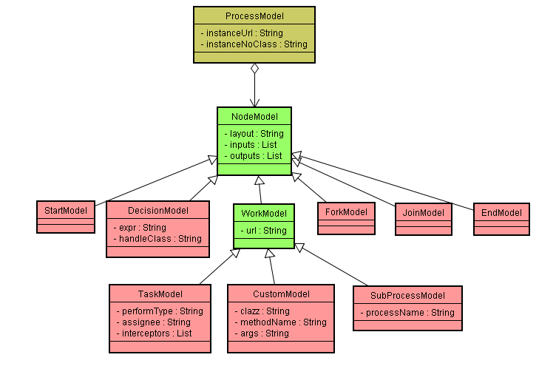

Snaker崇尚简单，所以组件模型非常精简，主要由两类元素组成:
1)流转逻辑元素:StartModel,DecisionModel,ForkModel,JoinModel,EndModel
2)业务逻辑元素:TaskModel,CustomModel,SubProcessModel

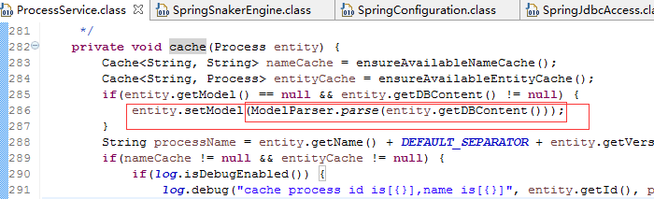
也就是说你部署流程的同时，会在内存中缓存一个Process对象，并且这个对象中有ProcessModel包含了解析流程文件的所有节点信息。

- 启动实例
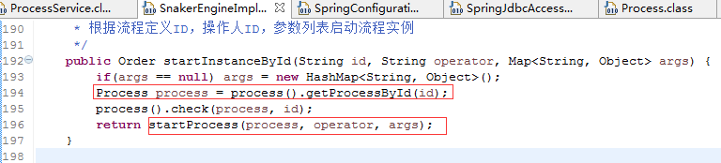
先从数据库获取指定id的流程bean，上述中提到cache方法，获取的同时也会缓存，解析成对应的nodemodel。
然后启动，
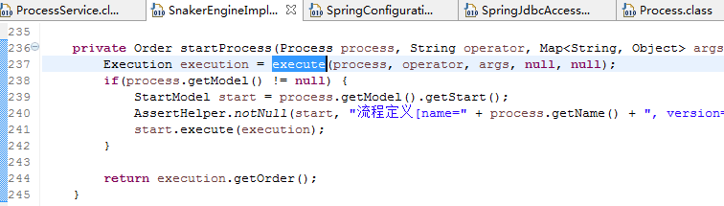
- 创建一个执行单元Execution，该执行单元包含了流程引擎对象，Process bean，Order bean 和执行人和参数。此处对数据库新增order相关表。
- 任务节点执行
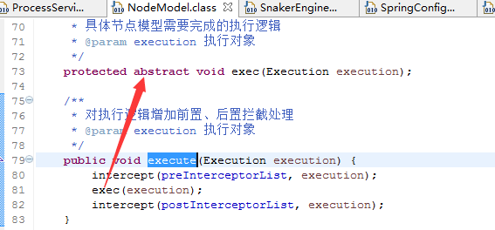

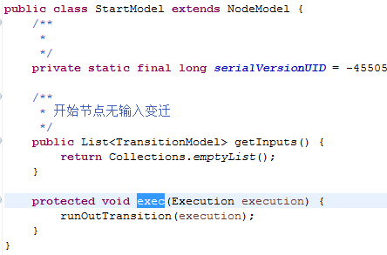
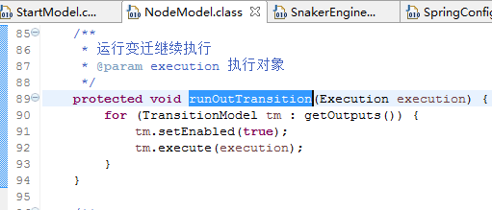
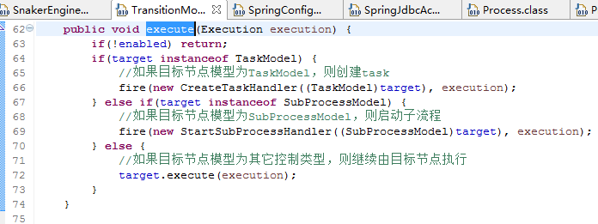
注释写得很清楚，不赘述。

snakerflow的总体设计思路
此处不再做赘述，参考http://115.29.138.45/design.html

snakerflow详细介绍

snakerflow扩展

Snakerflow使用
- 首先进入系统，并分配流程管理权限
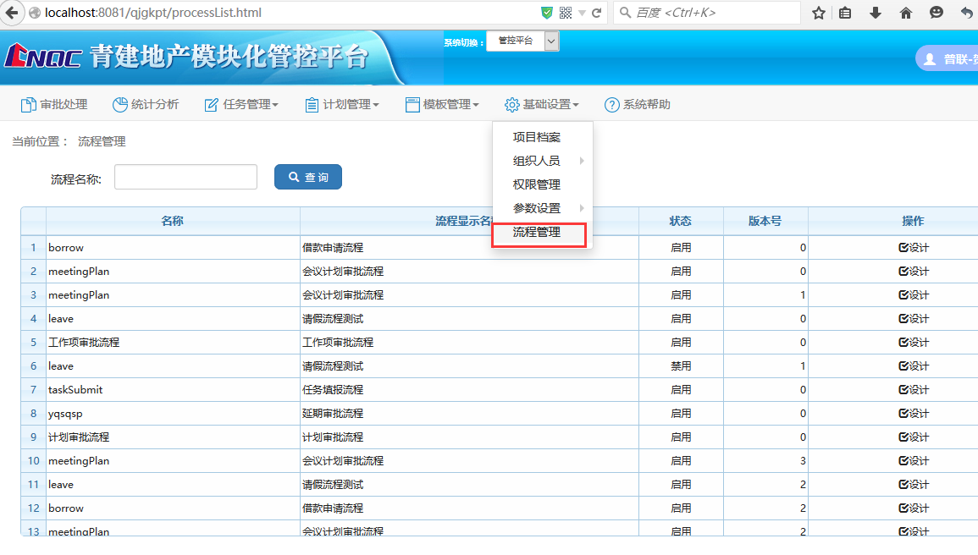
- 选择其中一个流程点设计按钮，进入流程设计画面

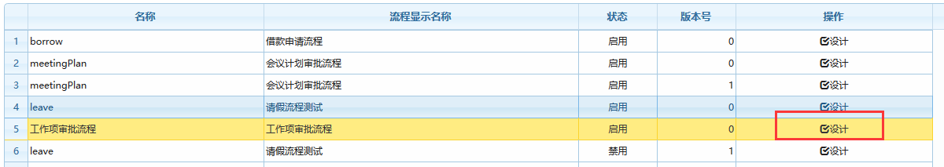
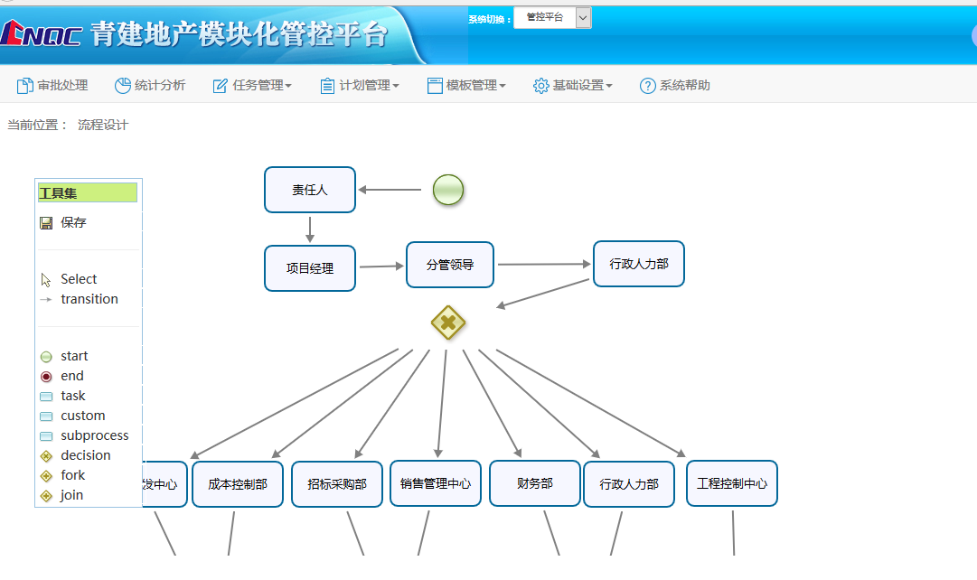
此时你将看到流程设计页面，画流程图的原则是必须要有一个开始节点和一个结束节点。
- 流程属性
点击空白处会出现该流程文件的属性
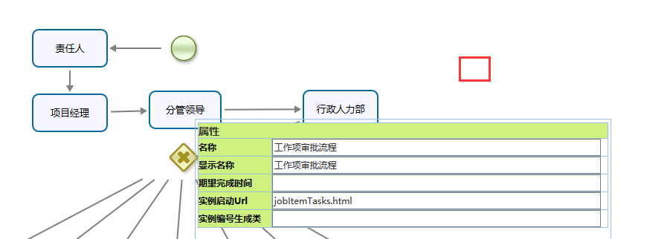
名称为必填项，实例启动Url也是必填项，指示流程启动时跳转显示业务数据的地址。

- 任务节点介绍

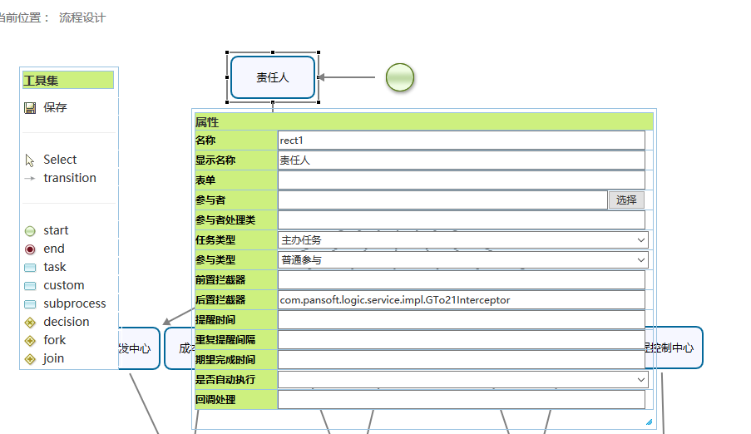
新增任务节点或者其他节点时，只需要点击左侧某类型节点不松鼠标，并将其拖至右侧画板区域即可显示该类型节点。
单击一个任务节点会弹出如下一个任务属性框，名称是必填项且不能与其他节点重复，参与者也是必填项，参与类型如果是普通任务就选普通参与，如果是会签任务，则必须选择会签参与，前、后置拦截器是用于更新业务数据，需要编写java代码，并将完整类名填写于此。
用键盘delete键可以删除任务节点。
- 决策节点
决策节点需要定义决策表达式，表达式的位置可以在三处：
- 决策节点上
- 决策节点处理类中
- 决策表达式出边上

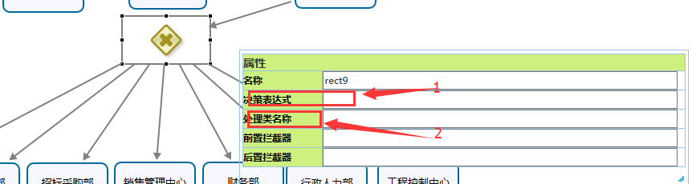
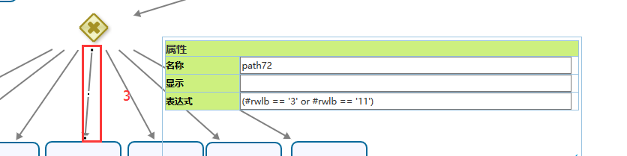
- 连接线介绍

使用连接线时需要先选择左侧工具栏里面的连接线工具
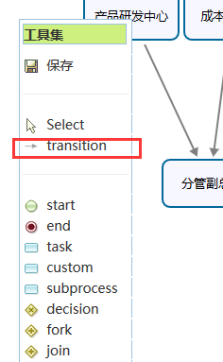
连接时，先选中一个节点A，然后再选中另一个节点B，则节点A和B就会被连接，删除连接线也用delete键。

